Lớp MGL A2 cùng nhau đón trung thu

Hàng năm, cứ mỗi dịp trung thu lại đến, từ các ngõ ngách thôn quê cho tới các thành phố sầm uất trên khắp đất nước, đều nhộn nhịp trong không khí tổ chức và chuẩn bị trung thu. Người lớn thì đi sắm cho các bé những chiếc đèn lồng đỏ rực rỡ, trẻ em thì tưng bừng hát ca chào đón đêm “Phá cỗ cùng chị Hằng Nga”. Vậy là một mùa trung thu nữa lại bắt đầu. Mỗi dịp trung thu về mang theo một chút nắng và một chút gió thu nhè nhẹ . Trong kí ức của mỗi chúng ta, trung thu sáng rực lên những chiếc đèn ông sao sáng lấp lánh, mùi hương thơm của những chiếc bánh dẻo, bánh nương. Trung thu không chỉ là dịp để quây quần bên nhau mà Tết Trung thu còn là dịp để mọi người thể hiện tình cả‍‍.Thay mặt mặt các cô lớp MGLA2 xin cảm ơn các bậc phụ huynh đã quan tâm, tham gia ủng hộ nhiệt tình để cùng các cô tổ chức cho các con Lớp MGLA 2 1 buổi liên hoan trung thu thật vui vẻ và ý nghĩa.Sau đây là 1 số hình ảnh của buổi liên hoan.

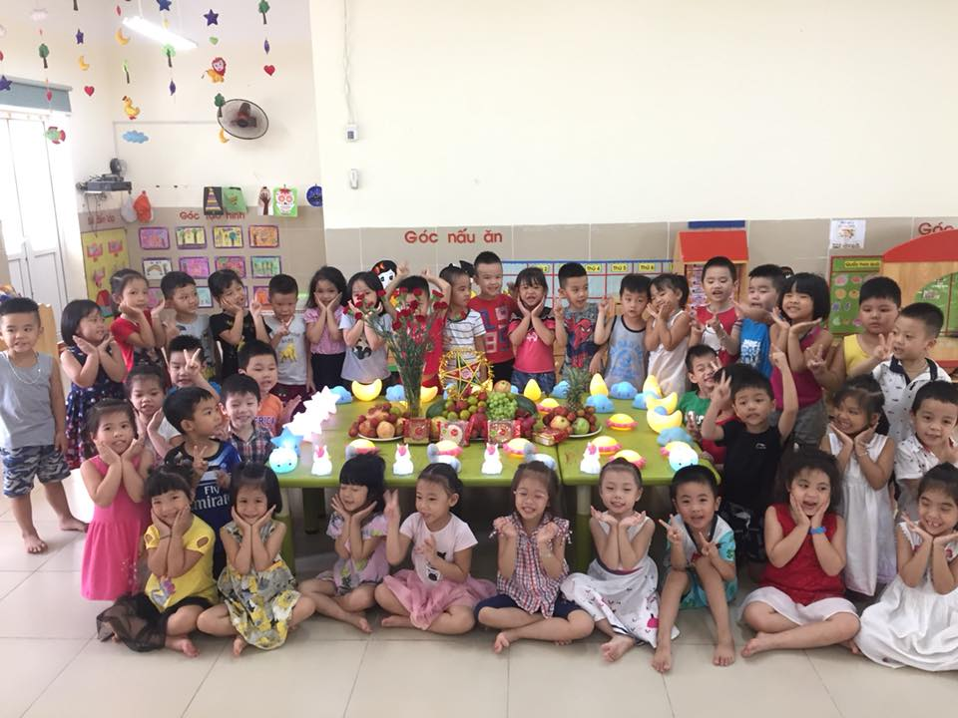
Cùng nhau quây quần bên mâm ngũ quả
